大英县召开2017年农机购置补贴工作会议
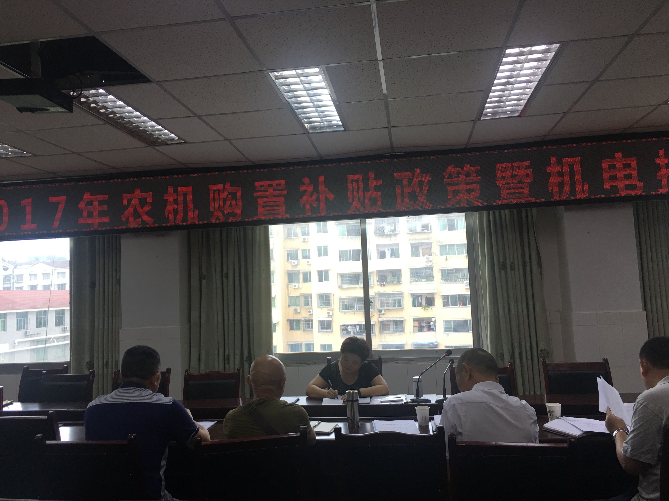
2017年8月25日,大英县召开了全县农机购置补贴政策暨机电提灌工作会，11个乡镇农机服务中心主任、农机销售代表及局内相关股室人员参加了会议。会上，县农机化推广站长解读了2017年农机购置补贴政策的调整和变化、农机购置补贴辅助管理系统操作、补贴信息公开、市级累加补贴政策和安排机电提灌站防汛及相关工作。各乡镇农机服务中心主任汇报了上半年工作情况。最后，县农业局分管领导赖安珍副局长作了重要讲话。
会议要求，要充分认识农机购置补贴是一项强农惠农政策，一定要抓住关键环节，严格按照流程规范操作。一是补贴政策有调整和变化。补贴范围扩大到11大类35小类92品目，实行牌照管理的补贴机具，申领牌照不再作为办理补贴的前置条件；二是搞好舆论宣传。利用广播、电视、公示栏等形式大力宣传农机购置补贴政策。三是原则上只受理购机者申办补贴。坚决杜绝由经销商集中代购机者申办补贴。
会上，赖局长与各乡镇农机服务中心签订了《2017年大英县农机购置补贴政策实施工作责任书》。并强调，我县农机购置补贴工作要做好以下几点：一是强化宣传引导，一定要将中央农机购置补贴政策宣传到位，做到家喻户晓，从而促进农机化水平不断提高、农机装备结构不断优化。二是严格工作程序。按照农机购置补贴流程规范操作，做到公开、公正、透明。三是严肃工作纪律，坚决做到“三个决不能”、“三个严禁”、“三个不得”。四是高好各项服务，要认真履职，搞好工作指导和技术培训。五是抓好廉政建设。针对全国及周边地区多次出现的农机购置补贴腐败案件进行警示教育，警醒要严守纪律底线，不碰政策红线。
最后，参会人员对今年农机购置补贴政策及机电提灌相关工作进行了讨论交流。（农机化管理股 昝利）

2017年8月25日

